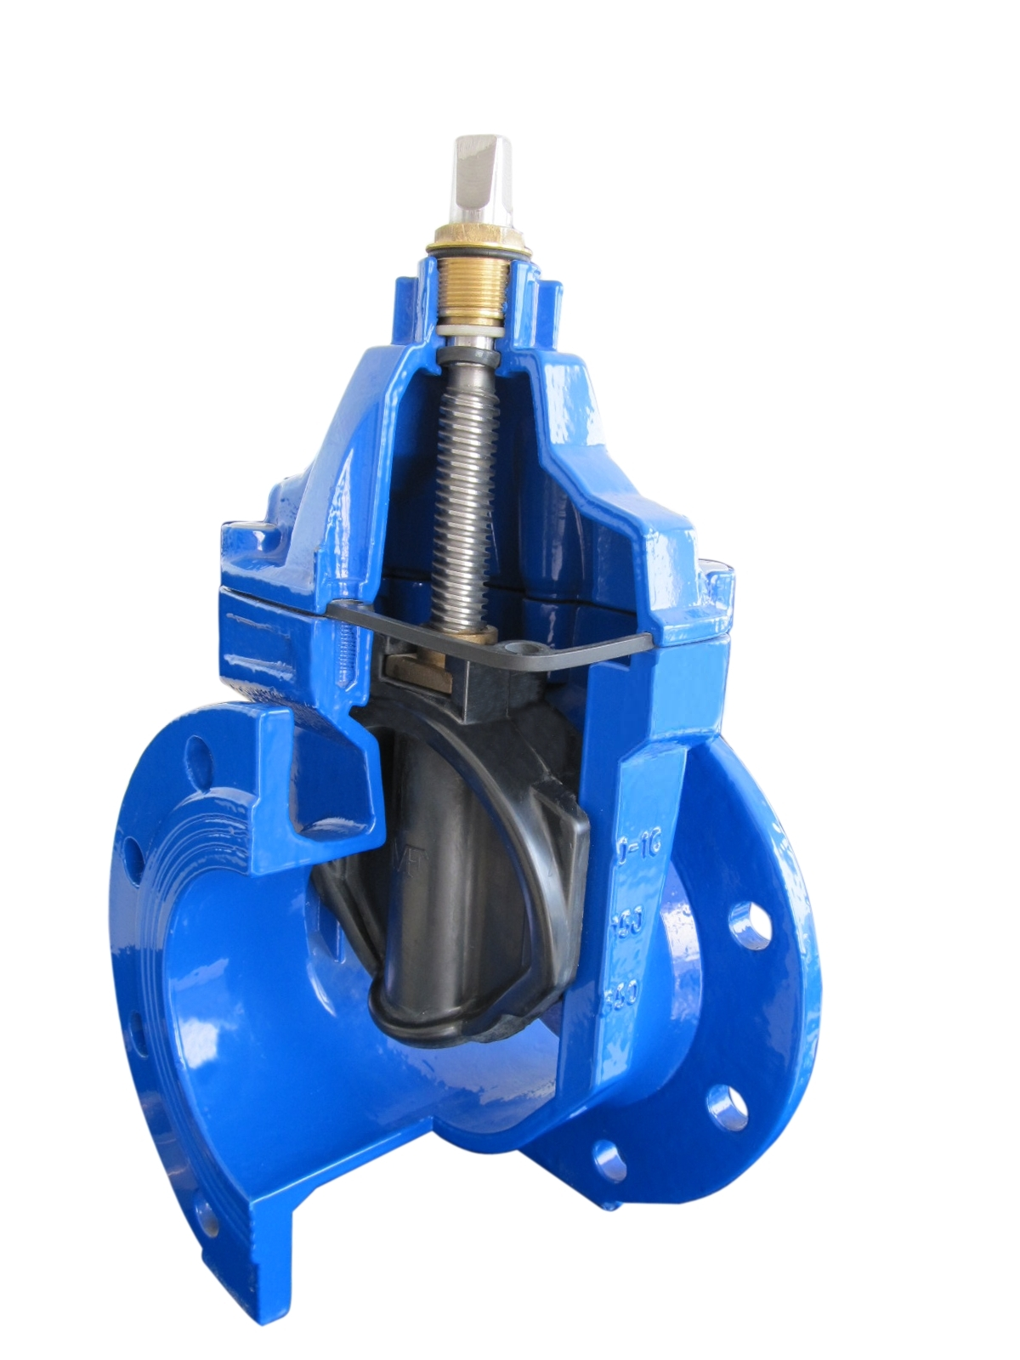

ЗАДВИЖКА С ОБРЕЗИНЕНЫМ КЛИНОМ

Описание:
Задвижка – трубопроводная арматура, в которой запирающий или регулирующий элемент перемещается перпендикулярно оси потока рабочей среды.
Задвижка с обрезиненным клином применяется как запорное устройство, устанавливаемое на трубопроводах систем водоснабжения и канализации.

Область применения:
В системах хозяйственно – питьевого и промышленного водоснабжения.
На водоводах сырой воды.
На насосных станциях в системах промышленной и хозяйственной канализации.
На канализационных очистных сооружениях.

Технические характеристики:
Номинальный диаметр: 50-600 мм
Максимальная рабочая температура: 90 ºС
Диапазон рабочего давления: DN50-300 – 16 атм; DN300-600 – 10 атм.
Рабочая среда: вода питьевая, техническая, морская, а так же канализация.
Наружное покрытие – термообработанное эпоксидное покрытие толщиной не менее 250 микрон.
** Существует опция заказа оборудования по специальным требованиям клиента.

DN | L | H | ØM | h1 | PN10/16 |  |  |  |  | Вес, кг
 |  |  |  |  | D | K | n-d1 | b | G | Вес, кг
50 | 150 | 214 | 200 | 350 | 165 | 125 | 4-Ø19 | 19 | 99 | 10.5
80 | 180 | 265 | 254 | 405 | 200 | 160 | 8- Ø19 | 19 | 132 | 15.5
100 | 190 | 311 | 254 | 411 | 220 | 180 | 8- Ø19 | 19 | 156 | 22
150 | 210 | 385 | 315 | 555 | 285 | 240 | 8- Ø23 | 19 | 211 | 37
200 | 230 | 488 | 315 | 650 | 340 | 295 | 8- Ø23 12- Ø23 | 20 | 266 | 59
300 | 270 | 680 | 406 | 855 | 445 460 | 400 410 | 12- Ø23 12- Ø28 | 24.5 | 370 | 126
400 | 310 | 890 | 500 | 1060 | 565 580 | 515 525 | 16- Ø28 16- Ø31 | 24.5 28 | 480 | 246
500 | 350 | 1234 | 630 | 1300 | 670 715 | 620 650 | 20- Ø28 20- Ø34 | 26.5 31.5 | 582 609 | 490
600 | 390 | 1260 | 630 | 1470 | 780 840 | 725 770 | 20- Ø31 20- Ø37 | 30 36 | 682 720 | 620

 | Деталь | Материал
1 | Корпус | Чугун GGG50
2 | Клин | Чугун GGG50 с покрытием EPDM
3 | Гайка | Латунь
4 | Прокладка | Резина EPDM
5 | Шток | Сталь SS420
6 | Кожух | Чугун GGG50
7 | Упорное кольцо | Латунь
8 | O-Ring | Резина EPDM
9 | Уплотнительная гайка | Латунь
10 | Штурвал | Чугун GGG50
11 | Болты | Углеродистая сталь
12 | Грязесъемное кольцо | Резина EPDM
13 | O-Ring | Резина EPDM
14 | Уплотнение | Нейлон 66
15 | Уплотнение | Резина EPDM
16 | Крышка | Чугун GGG50

